«ЗДОРОВЬЕ – ЭТО ЖИЗНЬ».

Цель: формировать у родителей устойчивую мотивацию к сохранению и укреплению своего здоровья, здоровья своей семьи, своих детей.
Задачи:
повысить уровень знаний родителей в области формирования, сохранения и укрепления здоровья детей, ведения здорового образа жизни в семье посредством педагогического просвещения;
обеспечить тесное сотрудничество и единые требования школы и семьи в вопросах сохранения и укрепления здоровья детей.

Ход занятия:

Вступительное слово учителя.
Здравствуйте, уважаемые родители! Большое спасибо, что нашли возможность и время прийти, чтобы обсудить, пожалуй, самое важное, что беспокоит каждого из нас, – здоровье наших детей. Здоровье – это главная ценность и бесценное богатство. Здоровье – это жизнь! И какой будет эта жизнь, конечно же, зависит от каждого из нас. Сегодня на заседании присутствует медицинский работник…
Начнём работу с обсуждения своеобразного эпиграфа – притчи.
Послушайте, пожалуйста, ее.
«Эта история произошла давным-давно в старинном городе, в котором жил великий мудрец. Слава о его мудрости разнеслась далеко вокруг его родного города. Но был в городе человек, завидующий его славе. И вот он решил придумать такой вопрос, на который мудрец не смог бы ответить.
Он пошёл на луг, поймал бабочку. Посадил её между сомкнутых ладоней и подумал: «Спрошу-ка я у мудреца: «Скажи, о мудрейший, какая бабочка у меня в руках: живая или мёртвая?» Если он скажет – живая, я сомкну ладони, и бабочка умрёт, а если он скажет – мёртвая, я раскрою ладони, и бабочка улетит. Вот тогда все поймут, кто из нас умнее».
Завистник поймал бабочку, посадил её между ладонями, отправился к мудрецу и спросил: «Какая бабочка у меня в руках, о, мудрейший, – живая или мёртвая?» И тогда мудрец сказал «Всё в твоих руках, человек!».
Уважаемые родители, применительно к теме нашего родительского собрания, как надо понимать притчу? (Рассуждения родителей).
Учитель: Действительно, наше здоровье и наша жизнь находятся в наших руках. И наша общая задача – сформировать у детей отношение к собственному здоровью и здоровью окружающих как к ценности, помочь им осознать свою ответственность за индивидуальное и общественное здоровье.
Упражнение на сплочение родителей.
Уважаемые родители, мы все знакомы. Но чтобы работа была более продуктивной, давайте ближе познакомимся и побольше узнаем друг о друге. Приглашаю вас сесть в круг. В первую очередь давайте представимся. Я буду передавать мяч по кругу, а тот, у кого он окажется в руках, должен назвать свое имя и поприветствовать других пожеланиями, связанными с темой занятия (Представление родителей). Вот все и представились!
Работа в парах.
А сейчас предлагаю рассчитаться на первый, второй.
Родители выполняют задание.
Вам предстоит беседа в парах. За 2 минуты вы должны узнать о своем партнере как можно больше информации, касающейся его привычки к здоровому образу жизни, и затем донести ее до всей группы. (Родители беседуют, после чего проводится анализ полученной информации. К примеру: «Мой партнер – Иван, папа Ивановой Саши, два раза в неделю посещает вместе с дочерью бассейн, любит бывать на даче, где проводит время очень активно: походы за ягодами, грибами, летом купание на речке и т. д. Зимой очень часто вместе ходят на каток».
Учитель.
Я была очень рада услышать, что вы, уважаемые родители, уделяете время для того, чтобы активно провести совместный отдых с детьми.
Основная часть.
При встречах, расставаниях с людьми, поздравляя их с праздниками и памятными датами, мы желаем им крепкого здоровья, т.к. это – основное условие и залог полноценной и счастливой жизни. Здоровье помогает нам реализовывать наши планы, успешно решать основные жизненные задачи, преодолевать трудности. Каждому из нас присуще желание быть сильным и здоровым, сохранить как можно дольше подвижность, бодрость, энергию и достичь долголетия. Мы все понимаем, что здоровье не купишь ни за какие деньги, его надо сохранять, оберегать и улучшать смолоду. Здоровый образ жизни является основой хорошего самочувствия и успешной учебы каждого ребенка [1].
Мы живём в XXI веке, который уже окрестили веком максимальных скоростей и стремительного развития науки и технологий. Новый век, технический и научный прогресс требуют от любого человека преодоления колоссальных нагрузок. Как с этим можно справиться? Только при помощи ежедневной и постоянной работы над собой, которая в том числе проявляется и в заботе о собственном здоровье.
Что же такое здоровье? (ответы родителей).
Обратимся к науке. Теоретики здоровьесбережения трактуют это важное понятие по-разному. «Здоровье – процесс сохранения и развития биологических, физиологических и психических функций, оптимальной трудоспособности, социальной активности при максимальной продолжительности жизни» (В.П. Казначеев).
«Здоровье – это такое состояние организма, при котором он биологически полноценен, трудоспособен» (В. И. Дубровский).
«Здоровье – это не отсутствие болезни, а физическая, социальная и психологическая гармония человека» (И. Т. Фролов).
Самым популярным является определение, данное Всемирной организацией здравоохранения:
«Здоровье – это состояние полного физического, психического и социального благополучия, а не просто отсутствие болезней или физических дефектов» [2].
Важным во всех этих и других определениях здоровья считается отношение к нему как к динамическому процессу, что допускает возможность целенаправленно управлять им.
Основываясь на определениях Всемирной организации здравоохранения, выделяют следующие компоненты здоровья:
здоровье физическое – это состояние, при котором у человека имеет место быть гармония физиологических процессов и максимальная адаптация к различным факторам внешней среды;
здоровье психическое – это способности человека адекватно реагировать на внешние и внутренние раздражители, умение уравновесить себя с окружающей средой;
здоровье социальное – мера социальной активности, деятельностного отношения человека к миру;
здоровье нравственное – это комплекс характеристик мотивационной и информационной сферы личности, основу которого определяет система нравственных ценностей [2].
По данным отечественных исследователей, к концу периода обучения в школе количество практически здоровых детей составляет менее 10 % учащихся. Поэтому очень важно, дорогие родители, не упустить время, а грамотно сформулировать в каждой семье основные задачи сохранения и укрепления здоровья детей в процессе их роста, развития и обучения, создать здоровьесберегающую образовательную среду [3].

1.Мини-лекция «Актуальные проблемы, связанные со здоровьем подростка» (проводит медицинский работник)
- Какие проблемы, связанные со здоровьем подростка, наиболее актуальны? Как эти проблемы влияют на здоровье? Что нужно знать и на что обратить внимание?
1. Проблема здорового питания.
Родителям нужно знать, что подростки, особенно мальчики, во время бурного роста нередко ощущают беспричинную мышечную слабость. Иногда они очень быстро утомляются после спортивных занятий, жалуются на боль в области сердца. Кардиологи считают, что это происходит из-за нехватки карнитина – вещества, которое обеспечивает доставку “топлива” в энергетические системы клеток. У подростков выработка карнитина отстает от потребностей бурно растущих тканей. Возникает повышение утомляемости, низкая работоспособность. Карнитин содержится в мясе говядины, телятины, много его в молоке. Если подросток ест достаточно мяса, рост своего сердца он может и не заметить – будет в меру бодр и энергичен.
2. Увлечение подростков диетами.

Родителям необходимо знать о том, что диеты опасны для подростков. Особое внимание на это следует обратить родителям, чьи дочери уже с 15 лет, а то и раньше, начинают истязать себя различными диетами, пытаясь соответствовать образу, который тиражируется современными Mass Media.
3. Гиподинамия – проблема современных подростков.
Недостаток физической активности и чрезмерная калорийность рациона привели к тому, что вес среднего современного ребенка заметно больше, чем несколько поколений назад. Если сердце не нагружать, оно выносливым не станет. Сердечная мышца, как и любая другая, требует тренировки. Природа создала этот орган для человека, который весь день проводит в движении.
4. Стресс и его влияние на подростка.
Стресс – это, к сожалению, типичное явление в жизни современных подростков, затрагивающее их здоровье и благополучие. Родители подростков должны знать о возможности возникновения стрессов и правильно вести себя в этих условиях. Возможно, иногда целесообразно снизить планку предъявляемых к ребенку требований.
Многие родители оказывают большое, как прямое, так и непрямое давление на своих детей, как в отношении физического развития, так и успеваемости. В некоторых случаях подростковые симптомы стресса могут явиться реакцией на родительское давление.
Например, подросток, участвующий с ранних лет в соревнованиях, может устать от них, но не может это высказать это своим родителям. Он может испытать страх, что родители будут разочарованы.
Семейная поддержка может изменять влияние стресса на здоровье подростка. Только она должна быть грамотно организована. Неправильно реагировать на проблемы подростка привлечением особого внимания и предоставлением каких-то привилегий.
При подобном поведении родителей дети будут использовать свои болезненные симптомы как способ избежать проблемной ситуации (например, экзаменов или соревнований). Очень своевременной будет помощь психолога.
5. Вредные привычки.
Тревожные факты:
В настоящее время средний возраст начала потребления алкогольных напитков составляет12-13 лет. В возрастной группе 11-24 года эпизодически потребляют алкоголь около 70% молодежи. При этом девушки потребляют практически наравне с юношами.
В среднем курят 35,6% мальчиков до 15 лет и 25% девочек. А в возрасте 16-17 лет это соотношение выглядит как 45% к 18%.
Более четверти девочек и более половины мальчиков к 16 годам хотя бы раз пробовали наркотики, особенно это касается больших городов.
Говорить с подростками о вреде курения очень сложно. Они не верят. Но рассказывать, что происходит с человеком, когда он курит, и чем эта привычка ему в дальнейшем грозит, – надо. Поэтому хочу вас познакомить с некоторыми доводами, которыми можно воспользоваться при беседе с детьми.
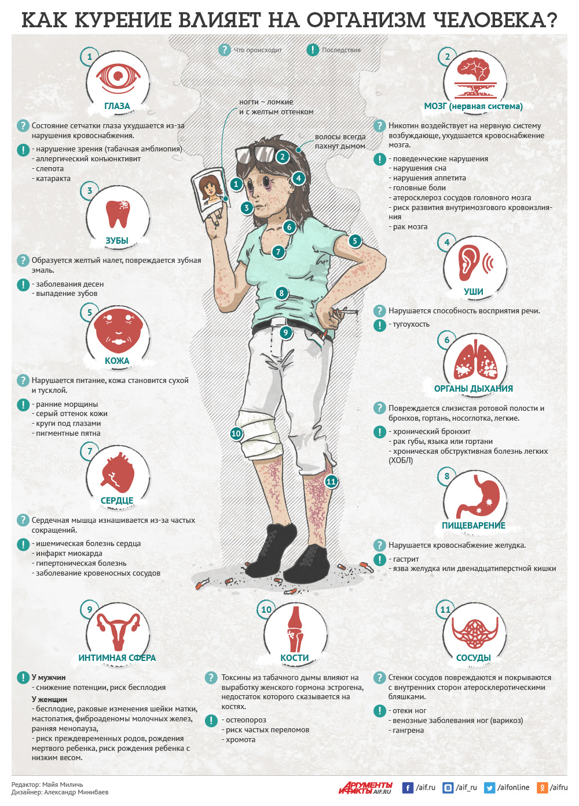

Доводы для девушек.
Ученые установили, что курение на внешности женщины сказывается более отрицательно, чем на внешности мужчины.

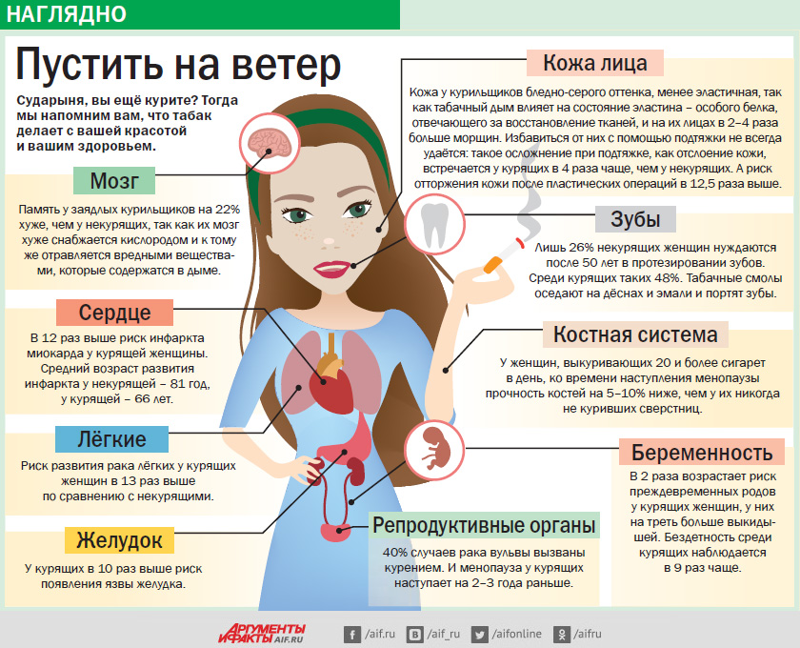

Из многочисленных опросов следует: нет ни одного юноши, который бы хотел иметь курящую жену.
2. Выступление классного руководителя с анализом анкет для родителей «Здоровье в моей семье» (приложение 1) и учащихся «Как ты относишься к своему здоровью?» (приложение 2), проведенной за неделю до заседания родительского университета.

Заключительная часть.
Обсуждая сегодня проблемы здоровья, мы только частично затронули сложности и тонкости влияния сферы семейных отношений на формирование ЗОЖ подрастающего поколения. Собрание я хочу закончить одной китайской притчей «Ладная семья», которая лучше всего подведет нас к выводу нашей встречи.
«Жила-была на свете семья. Она была не простая. Более 100 человек насчитывалось в этой семье. И занимала она целое село. Так и жили всей семьей и всем селом. Вы скажете: ну и что, мало ли больших семейств на свете. Но дело в том, что семья была особая, мир и лад царили в той семье, ни ссор, ни ругани, ни драк и раздоров.
Дошел слух об этой семье до самого владыки страны. И он решил проверить, правду ли молвят люди. Прибыл он в село, и душа его возрадовалась: кругом чистота, красота, достаток и мир. Хорошо детям, спокойно старикам. Удивился владыка. Решил узнать, как жители села добились такого лада, пришел к главе семьи. Расскажи, как ты добиваешься такого согласия и мира. Тот взял лист бумаги и стал что-то писать. Писал долго.
Затем передал лист владыке. Тот взял бумагу и стал разбирать каракули старика. Разобрал с трудом и удивился. Три слова были начертаны на бумаге: любовь, прощение, терпение. И в конце листа: сто раз любовь, сто раз прощение, сто раз терпение. Прочел владыка и спросил:
- И все?
- Да, – ответил старик, – это и есть основа жизни всякой хорошей семьи. – И подумав, добавил: – И мира тоже».
Я бы продолжила мысль китайского мудреца словами В.А. Сухомлинского: «Если хочешь воспитать своего ребенка здоровым, сам иди по пути здоровья, иначе его некуда будет вести!».
Хочу напомнить основные составляющие здорового образа жизни. И задача родителей – на собственном примере формировать у своих детей эти навыки.
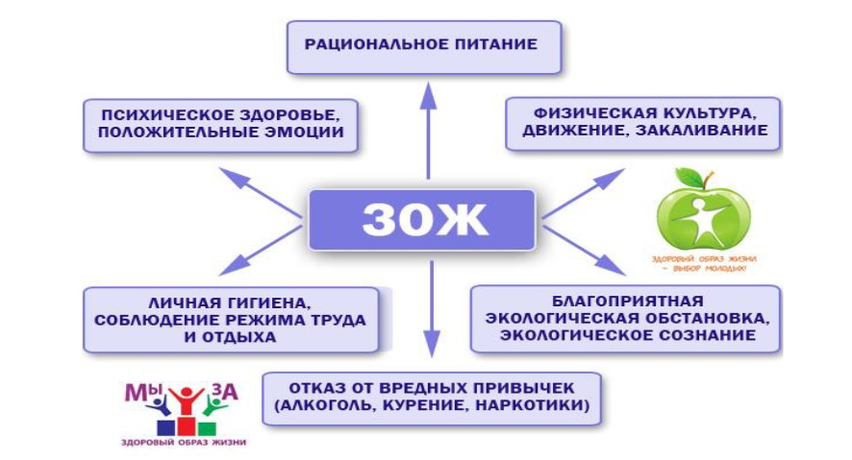
Нельзя забывать о том, что семья для подростка – это опора, именно в семье ребенок должен чувствовать себя защищенным, нужным и понятым.
Спасибо всем вам за удовольствие общаться с вами и за этот вечер.
Рефлексия.
«Пирамида знаний».
Уважаемые родители! Предлагаю вам построить пирамиду своих знаний, приобретенных или расширенных на сегодняшнем заседании. (Можно построить пирамиду положительных эмоций, интересных фактов, полезных сведений, оригинальных заданий и т. д.)

ВОПРОСЫ ДЛЯ ОБСУЖДЕНИЯ:
1. Считаете ли Вы актуальной тему сегодняшнего разговора? Аргументируйте свою точку зрения.
2. По Вашему мнению, насколько важным является личный пример родителей и других членов семьи в формировании у ребёнка навыков здорового образа жизни?
3. Как Вы считаете, отражается ли эмоциональный климат в семье на состоянии здоровья ребёнка?

МЕТОДИЧЕСКИЕ УКАЗАНИЯ:
Проведению занятия предшествует предварительная подготовка: классный руководитель изучает литературу по теме занятия, осуществляет отбор необходимой текстовой и иллюстративной информации, выбирает форму проведения, проводит анкетирование родителей «Здоровье в моей семье», анкетирование детей «Как ты относишься к своему здоровью», обрабатывает результаты анкет. Проводит консультирование медицинского работника с целью отбора необходимого материала для мини-лекции «Актуальные проблемы, связанные со здоровьем подростка».
Рекомендуемая форма проведения занятия – актуальный разговор, который предполагает обсуждение важной темы, обмен мнениями и выработка стратегии поведения с целью сохранения и укрепления здоровья детей и своего собственного.
Эффективными методами и приёмами являются следующие:
опора на жизненный опыт родителей: рассказывают, как в семьях прививается привычка к здоровому образу жизни;
обсуждение притч: притча «Всё в твоих руках» является мотиватором для обсуждения темы занятия, притча «Ладная семья» предваряет рефлексию занятия и подводит родителей к мысли, что в основе хорошей семьи лежат любовь, прощение, терпение. Таким образом, в семье создаётся позитивный эмоциональный фон, способствующий укреплению здоровья;
использование инфографики, которая позволяет получить информацию в структурированном виде.
В качестве рефлексии выбран приём «Пирамида знаний». Данный приём позволяет не только структурировать полученные знания, но и выразить к ним отношение.
На занятии используется мультиборд для демонстрации информации.

СПИСОК ИСПОЛЬЗОВАННЫХ ИСТОЧНИКОВ
1. Методические рекомендации «Здоровый образ жизни» [Электронный ресурс]. Режим доступа: https://roduniversitet.bspu.by/wp-content/uploads/2022/02/Zdorovyj-obraz-zhizni.pdf Дата доступа: 23.04.2022.
2. Устав (Конституция) Всемирной организации здравоохранения [Электронный ресурс]. Режим доступа: https://apps.who.int/gb/bd/PDF/bd47/RU/constitution-ru.pdf Дата доступа: 23.04.2022.
3. Солтан, М.М. Состояние здоровья современных школьников на примере
города Минска [Электронный ресурс]. Режим доступа: file:///C:/Users/%D0%90%D0%B4%D0%BC%D0%B8%D0%BD%D0%B8%D1%81%D1%82%D1%80%D0%B0%D1%82%D0%BE%D1%80/Dropbox/%D0%9C%D0%BE%D0%B9%20%D0%9F%D0%9A%20(sakuta)/Downloads/2019022713455328.pdf Дата доступа: 23.04.2022.

Приложение 1.
Анкета для родителей «Здоровье в моей семье».

Уважаемые родители!
Просим вас высказать своё мнение по вопросам сохранения и укрепления здоровья своих детей, а также вашего личного здоровья и работе над ним.
Приемлемый для вас ответ подчеркните или запишите другое мнение.
1. Подчеркните самую главную ценность для вас в сегодняшнем мире: высокая зарплата, собственная квартира, крепкая семья, интересная работа, хорошее здоровье, высшее образование, импортная машина, новейший компьютер.
2. Считаете ли вы себя здоровым человеком? Да Нет
3. Какие факторы очень негативно влияют на ваше здоровье?
4. Укажите, каким образом вы укрепляете своё здоровье:
- занимаемся закаливанием, зарядкой;
- следим за своим весом, рациональным питанием;
- много двигаемся, ходим пешком;
- не имеем вредных привычек, занимаемся в спортивной секции;
- выполняем режим дня, занимаемся аутотренингом.
5.Ваше отношение к своему здоровью: надеемся на медицину, всё в руках бога, моё здоровье в моих руках.
6. Какую цель современной школы вы считаете самой важной задачей: сохранение и укрепление здоровья учащихся, обеспечение на высоком уровне знаний, умений, навыков для поступления в учреждения высшего образования?
7. Довольны ли вы деятельностью школы в работе по сохранению и укреплению здоровья учащихся? Да Нет Почему?
8. Насколько здоров ваш ребёнок? Оцените по десятибалльной системе. 1 2 3 4 5 6 7 8 9 10
9. Что вы делаете в семье для сохранения и укреплении здоровья вашего ребёнка?
- контролируем выполнение режима дня;
- помогаем выполнять домашние задания;
- интересуемся результатами учёбы и поведения;
- оборудовано место для выполнения заданий дома;
- контролируем затраты времени на просмотр телепередач и работу с компьютером;
- беседуем по проблемам обучения детей в школе;
- поощряем занятия физкультурой и спортом;
- помогаем учителю проводить спортивные мероприятия и сами в них участвуем;
- создаём в семье комфортную обстановку.
10. Кого вы считаете ответственным за сохранение и укрепление здоровья вашего ребёнка: общество, самого ребёнка, семью, педагогов, медицинских работников.
11. Как часто разговариваете с ребёнком о ценностях здоровья:
- надо чаще;
- достаточно часто;
- недостаточно.
12. Какие темы здоровья обсуждаются в вашей семье?
13. Что бы вы хотели узнать по теме здоровья на родительских собраниях?
14. Ваши предложения руководителю школы по улучшению сохранения и укрепления здоровья ваших детей

Приложение 2.
Анкета для детей
«Как ты относишься к своему здоровью?».

1. Здоров ли ты?
а) Да;
б) Нет.
2. Что нужно делать, чтобы сохранить здоровье?
а) гулять на свежем воздухе;
б) проводить профилактику заболеваний;
в) лечиться;
г) правильно одеваться;
д) вести здоровый образ жизни
е) выполнять гигиену тела
ж) соблюдать режим дня
з) проводить закаливание
и) заниматься спортом
к) правильно питаться
3. Что ты делаешь для здоровья, чтобы не болеть?
4. Откуда ты узнаёшь о том, как сохранить здоровье?
а) от родителей;
б) СМИ (средства массовой информации);
в) от друзей;
г) от педагогов.
5. Часто ли родители разговаривают с тобой о ценности здоровья?
6. Какие темы здоровья обсуждаются в вашей семье?
а) режим дня;
б) здоровый образ жизни;
в) закаливание;
г) травматизм;
д) гигиена;
е) сохранение зубов;
ж) детские заболевания;
з) польза спортивных занятий;
и) правильное питание.
7. Что бы ты хотел узнать по теме «Здоровье» в школе?
8. Что бы ты хотел изменить в школе для сохранения здоровья?

